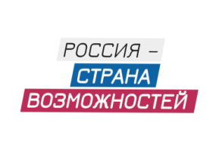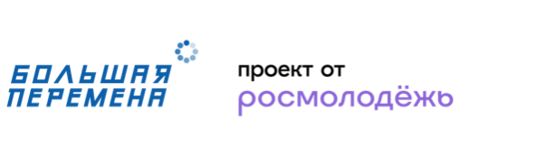

**Лидеры региональных команд «Большой перемены» отправились в ВДЦ «Смена», чтобы прокачать навыки командообразования**

**2 февраля во Всероссийском детском центре «Смена» стартовала профильная смена Всероссийского конкурса «Большая перемена» – проекта Федерального агентства по делам молодёжи (Росмолодёжь). Конкурс входит в линейку президентской платформы** [**«Россия – страна возможностей»**](https://rsv.ru/) **и проводится при поддержке Министерства просвещения РФ. «Большая перемена» является соучредителем Российского движения детей и молодёжи «Движение первых».**

Участниками первой смены «Время больших перемен» стали 20 активных подростков – лидеров региональных команд «Большой перемены». Программа профильной смены позволит им прокачать навыки командообразования и обменяться опытом. Всех участников профильной смены ожидает решении проектных кейсов и разработка командного проекта, который ребята смогут реализовать в своих регионах после возвращения домой.

«*Всероссийский конкурс «Большая перемена» дает детям возможность использовать свой потенциал в активной проектной работе. Программа смены не воспитывает «лидеров-одиночек», а развивает в детях навыки командной работы, необходимые для успешной самореализации в обществе. Профильный отряд сформирован из ребят с активной жизненной позицией, которые принимают ответственность за решения, готовы работать над собой и продвигать свои идеи на новый уровень*», **–** поделился директор Всероссийского детского центра «Смена» **Игорь Журавлев**.

Всего в 2023 году во Всероссийском детском центре «Смена» пройдет 6 смен «Большой перемены». В рамках программы «Время больших перемен» все участники смен смогут ближе познакомиться экосистемой «Большой перемены» через блок «Переменоведение»; включиться в практику овладения современными технологиями проектной деятельности через занятия в блоке «Проектная работа»; принять участие в занятиях, направленных на развитие конструктивного взаимодействия и эффективного сотрудничества в команде в рамках блока «Командообразование».

*Всероссийский конкурс «Большая перемена» реализуется в рамках Национального проекта «Образование». Его организаторами выступают Федеральное агентство по делам молодёжи (Росмолодёжь), АНО «Россия – страна возможностей», АНО «Большая Перемена» и Российское движение школьников. «Большая перемена» является соучредителем Российского движения детей и молодёжи.*

*Конкурс проходит при поддержке Министерства просвещения РФ и Министерства науки и высшего образования РФ.*

*Генеральные партнеры конкурса – ОАО «РЖД», Сбербанк, Госкорпорация «Росатом», VK, Госкорпорация «Роскосмос».*

*КОНТАКТЫ ДЛЯ АККРЕДИТАЦИИ СМИ:*

Валерия Шаповалова, +7 (960) 046-86-60, press@peremena.team

ФГБОУ ВДЦ «Смена» – круглогодичный детский центр, расположенный в с. Сукко Анапского района Краснодарского края. Он включает в себя 4 детских образовательных лагеря («Лидер», «Профи», «Арт», «ПрофессиУМ»), на базе которых реализуется более 80 образовательных программ. В течение года в Центре проходит 16 смен, их участниками становятся свыше 16 000 ребят из всех регионов России. Профориентация, развитие soft skills, «умный отдых» детей, формирование успешной жизненной навигации – основные направления работы «Смены». С 2017 года здесь действует единственный в стране Всероссийский учебно-тренировочный центр профессионального мастерства и популяризации рабочих профессий, созданный по поручению Президента РФ. Учредителями ВДЦ «Смена» являются Правительство РФ, Министерство Просвещения РФ. Дополнительную информацию можно получить в пресс-службе ВДЦ «Смена»: +7 (86133) 93 - 520, (доб. 246), press@smena.org. Официальный сайт: смена.дети.